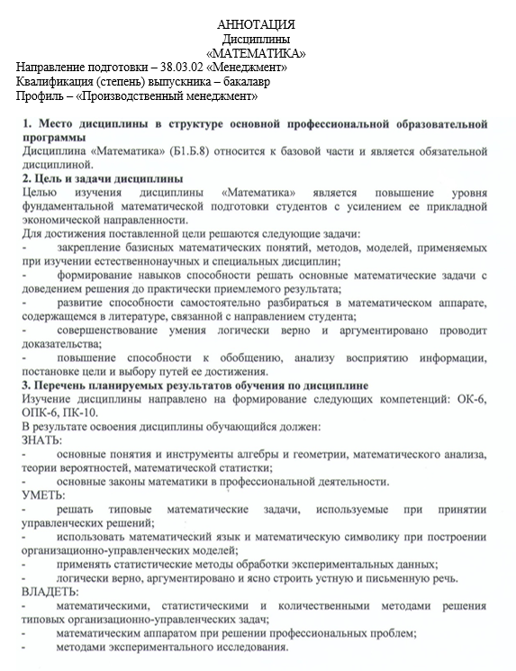

4. Содержание и структура дисциплины
1. Линейная алгебра
2. Векторная алгебра и аналитическая геометрия
3. Дифференциальное исчисление функции одной переменной
4. Дифференциальное исчисление функции нескольких переменных
5. Интегральное исчисление
6. Дифференциальные уравнения
7. Числовые и функциональные ряды.
8. Случайные события
9. Случайные величины
10. Выборочный метод математической статистики
5. Объем дисциплины и виды учебной работы
Объем дисциплины – 14 зачетных единиц (504 час.), в том числе:
для очной формы обучения:
лекции –106 час.
практические занятия – 106 час.
самостоятельная работа – 211 час.
контроль – 81 час.
форма контроля знаний – экзамен в 1 и 3 семестрах, зачет во 2 семестре.

